دستورالعمل مدیریت پروژه

**کارفرما: سازمان مدیریت و برنامه ریزی استان یزد**



**مجری: شرکت سامان آوران توسعه**

**مردادماه 1403**



# هدف:

**هدف از تدوین این دستورالعمل تشریح نحوه چگونگی ایجاد و تکوین پروژه­ها، مدیریت بر اجرا و کنترل آنها به صورت موثر و کارآمد از زمان شروع تا مرحله بهره­برداری با هدف بهینه سازی نتایج مورد انتظار از پروژه با رویکرد استاندارد دانش مدیریت پروژه می­باشد.**

1. دامنه کاربرد:

**دامنه کاربرد این دستورالعمل، کلیه اقدامات اجرایی پیشنهادی و پروژه­های تعریف شده بهره وری در استان اعم از پروژه های کلیدی، پروژه های پشتیبان و پروژه های زیرساختی و ... را در بر می­گیرد.**

1. تعاریف:
   1. **پروژه:** فرآیندی است منحصر به فرد که متشکل از مجموعه­ای از فعالیت‌های هماهنگ و کنترل شده، همراه با تاریخ­های شروع و پایان جهت دستیابی به هدفی مشخص منطبق با الزامات معین انجام می­گیرد و محدودیت­های زمانی، هزینه و منابع را شامل می­گردد. در برخی از پروژه­ها همگام با پیشرفت پروژه، اهداف و دامنه دقیق­تر می­شوند و ویژگی­های محصول به تدریج تعیین می­گردند. پیچیدگی تعاملات بین فعالیتهای مختلف پروژه لزوما به اندازه پروژه ارتباط پیدا نمی­کند.
   2. **نوع پروژه:** دسته بندی انواع پروژه­ها که براساس ماهیت فعالیت‌ها و اهداف اجرایی پروژه بوده و شامل پروژه های کلیدی، پروژه های پشتیبان و پروژه های زیرساختی می­باشد.
   3. **حامی پروژه:** استاندار و یا قائم مقام ایشان می­باشد که در فرآیند تصمیم‌گیری‌های مهم و تخصصی پروژه شرکت نموده و یا در اتخاذ این تصمیمات همکاری و اطلاعات بالادستی لازم را بر اساس اولویت‌های تصمیم­گیری شده در اختیار کارکنان یا تیم اجرائی قرار می­دهد. همچنین در رفع چالش­هایی که مدیر پروژه قادر به رفع آن نبوده و چالش فوق موجب تأخیر در پروژه می‌شود، همکاری نموده تا در نهایت انجام فعالیت‌ها در راستای اهداف استان باشد.
   4. **سازمان عامل بهره وری:** تشکیلاتی قابل واگذاری به بخش خصوصی است که به عنوان بازوی مشاوره، تصمیم سازی، هماهنگی و کنترل و ارائه بازخور در اجرای چرخه بهره وری از شناسایی وضعیت موجود تا پایش اثرات در برنامه ارتقاء بهره وری استان برای کارگروه ارتقاء بهره وری عمل می نماید.
   5. **ستاد موضوعی یا موقعیتی:** ستادی متشکل از روسای سازمان های دولتی و نهادهای خصوصی مرتبط با هر یک از حوزه های اولویت دار بهره وری است که وظیفه اطمینان بخشی به کارگروه ارتقاء بهره وری استان در خصوص تاثیر پایدار اجرای پروژه های مصوب بر نماگرهای بهره وری را دارد و به واسطه این وظیفه، در مراحل مختلف مدیریت پروژه نقش تایید کننده را خواهد داشت.
   6. **ناظر پروژه:** سازمان مدیریت و برنامه ریزی استان بوده که مسئولیت نظارت بر اجرای فعالیت‌های پروژه در چارچوب اهداف درج شده در شناسنامه پروژه را دارا می­باشد این سازمان می تواند این وظیفه را به سازمان عامل بهره وری تفویض نماید.
   7. **مدیر پروژه:** فردی است که (پیرو پیشنهاد ارگانی که اهداف و نتایج پروژه مستقیما به آن مربوط می­شود) معرفی و در نهایت توسط استاندار تعیین می گردد و وظیفه طرح­ریزی، سازماندهی، پایش، کنترل و گزارش­دهی نحوه اجرای یک پروژه و هدایت اجرای وظایف توسط تیم پروژه و انگیزش تمام افراد مرتبط با آن، برای اجرای فعالیت های پروژه را دارا می­باشد.
   8. **مشاور/دستیار فنی پروژه**: شخص حقیقی یا حقوقی و ترجیحا دانش بنیان مورد تایید سازمان عامل بهره وری با صلاحیت اظهارنظر علمی و فنی در حوزه اولویت دار بهره وری و پروژه مصوب است که مجری پروژه را به کارآمدترین و اقتصادی ترین روش اجرای پروژه رهنمون می نماید و اطمینان می دهد که در برنامه ریزی پروژه، فعالیت ها به گونه ای دیده شده اند که تاثیر پایدار بر نماگرهای بهره وری مربوطه و در زمان مورد نظر به وقوع خواهد پیوست.
   9. **تیم پروژه:** مجموعه نیروی انسانی که در حوزه فعالیت‌های پروژه ذیربط و بر اساس برنامه‌ تدوین شده اقدام به انجام فعالیت‌های پروژه می‌نمایند. تیم پروژه معمولا موقت بوده و فقط برای مدت فعالیت پروژه ایجاد می­شود. اعضا تیم پروژه می­تواند شامل تسهیلگران بهره وری دستگاه های دخیل و بخش خصوصی، مشاوران، ناظران و دیگر مسئولین اجرا باشد.
   10. **مسئول کنترل پروژه:** کارشناسی است از سازمان ناظر پروژه به عنوان کنترل کننده و ارائه دهنده گزارشات پروژه که دانش لازم در خصوص برنامه­ریزی و کنترل پروژه را دارا می­باشد.
   11. **کمیته تعریف پروژه:** متشکل از مدیر پروژه، نماینده سازمان ناظر پروژه، نمایندگان ستاد موضوعی یا موقعیتی مرتبط و مشاور/دستیار فنی مورد تایید سازمان عامل بهره وری که در اثر ارتباط با موضوع پروژه، گرد هم آمده و در خصوص تعریف فعالیت ها و موارد کلان پروژه تصمیم­گیری می­نمایند.
   12. **بازه گزارش‌گیری:** به دوره زمانی اخذ اطلاعات پیشرفت فعالیت‌های پروژه جهت تهیه گزارش پیشرفت، بازه گزارش‌گیری می‌گویند.
   13. **تغییر پروژه:** تغییر پروژه به معنی تغییر در هر یک از زمان‌ها، پیش‌نیازها، فعالیت‌ها، مجری و همکار، مدیر پروژه، تیم پروژه، ماهیت، بودجه و یا وزن فعالیت‌های پروژه یا توقف و حذف پروژه می‌باشد.
   14. **اهداف کمی پروژه:** شامل وضعیت مطلوب نماگرهای بهره وری است که پروژه برای تاثیر گذاری بر روی آنها تعریف شده است.
   15. **مرحله پروژه:** قسمتی از زمان کل حیات یک پروژه که شامل برنامه­ریزی، اجرا و اختتام پروژه می‏باشد.
   16. **بودجه:** مبلغی است از کلیه هزینه‌های پیش‌بینی شده پروژه در شناسنامه پروژه بصورت کلی و در گانت چارت پروژه به صورت جزیی درج می­گردد.
   17. **گانت چارت:** عبارتست از یک سری فعالیتهای مرتبط (با برقراری روابط پیش‌نیازی) به همراه زمانبندی، هزینه و وزن مشخص که برای رسیدن به اهداف پروژه در زمان‌های پیش‌بینی شده، توسط مجریان و همکاران تعریف شده آنها به اجرا در‌می‌آیند.
   18. **نمودار S برنامه‌ای (S-Curve):** به نمودار حاصل از پیشرفت تجمعی برنامه‌ای پروژه در بازه‌های گزارش‌گیری، نمودار S برنامه‌ای گفته می‌شود.
   19. **فعالیت:** کوچکترین جزء شناسایی شده کار در فرآیند پروژه می­باشد. هر فعالیت دارای زمان شروع و پایان، پیش نیاز، مسئول اجرا و بودجه مشخصی می­باشد.
   20. **کد پروژه:** شناسه‌ای منحصربه فرد جهت شناسایی پروژه­ها و استفاده در فرم­های مربوط به پروژه­ها که پس از تصویب درخواست پروژه، توسط سازمان عامل بهره وری و با فرمت زیر تعریف می­گردد:

**شماره سریال سه رقمیP + = کد پروژه**

* 1. **موانع و ظرفیت ها:** شامل موانع و ظرفیت های اقتصادی، سیاسی، اجتماعی و فرهنگی، اطلاعات و دانش، اختیارات و پاسخگویی در حوزه اسناد بالادستی، برنامه و بودجه، استاندارد، محیط زیست، ایمنی و امنیت و زیرساخت و همچنین منابع مورد نیاز مانند تجهیزات، تسهیلات، منابع مالی، مواد، نرم افزارهای رایانه­ای، کارکنان، خدمات و مکان و ... با مقدار و واحد مشخص جهت اجرای یک فعالیت خاص در زمان مشخص نیاز بوده و در شناسنامه پروژه تعیین می­گردد.
  2. **ارزیابی پیشرفت:** میزان اجرای پروژه بر مبنای پیشرفت زمانی پایه، پیشرفت فیزیکی فعالیت پایه، پیشرفت ریالی پایه و یا ترکیبی از هرکدام از آنها.

1. مسئولیتها:
   1. کارگروه ارتقاء بهره وری مسئولیت تصویب یا رد پروژه های منطبق با اهداف بهره وری استان را بر عهده دارد و استاندار به عنوان رئیس کارگروه ارتقاء بهره وری مسئول تعیین مدیر پروژه ها و نیز نظارت بر تعیین پاداش اجرای پروژه ها است.
   2. حامی پروژه مسئولیت اطمینان از اجرایی بودن برنامه زمانبندی کلی پروژه و ابلاغ آن به مجریان را دارا می­باشد. همچنین اخذ تصمیمات مقتضی در خصوص جلوگیری از بروز انحراف از برنامه و یا کاهش آن از وظایف حامی پروژه می­باشد.
   3. مسئولیت‌های ناظر پروژه شامل: بررسی تطابق وضعیت کلان برنامه زمانبندی پروژه با اهداف تعیین شده و سایر مشخصات درج شده در شناسنامه، اطمینان از صحت گزارشات عملکرد پروژه­ها و اطلاع رسانی عملکرد پروژه ها و ارزیابی عملکرد مدیر پروژه و مسئول کنترل پروژه­ هر پروژه، ارائه گزارش آخرین وضعیت پروژه­ها به استاندار، نظارت مستقیم بر تعیین میزان پاداش کلیه ارکان پروژه­ها می­باشد.
   4. مسئولیتهای مدیر پروژه شامل: همکاری در تدوین برنامه زمابندی، برآورد بودجه پروژه، اجرای پروژه مطابق برنامه زمانبندی، جمع­آوری و ارائه اطلاعات عملکرد و پیشرفت پروژه به همراه علل انحراف به ناظر پروژه، بررسی تغییرات پیشنهادی در پروژه، ارزیابی عملکرد تیم پروژه، اعلام اتمام پروژه به همراه ارائه گزارش اختتام پروژه به ناظر پروژه. اگر مدیر پروژه ها، رئیس سازمان پاسخگو می باشد به منظور اطمینان از صرف وقت کافی برای اجرای پروژه ها، ایشان می تواند وظایف اجرایی خود در نقش مدیر پروژه را به یک دستیار اجرایی تفویض نماید.
   5. مسئولیتهای سازمان عامل بهره وری شامل: دریافت درخواستهای تعریف پروژه و بررسی همسو بودن با اهداف و برنامه­های از پیش تعیین شده، بررسی انطباق بودجه برآوردی با بودجه کل سازمان، ارائه علل عدم پذیرش پروژه­های رد شده، تعیین ورودی ها و برگزاری جلسه کمیته تعریف پروژه، جمع آوری نظرات ذیربطان در خصوص شناسنامه پروژه و برنامه زمانبندی و محاسبه میزان پاداش هر یک از ارکان پروژه و ارائه گزارشات لازم به استاندار و سازمان مدیریت و برنامه ریزی استان
   6. مسئولیتهایی مسئول کنترل پروژه شامل: همکاری با مدیرپروژه در برنامه­ریزی و تدوین برنامه­ زمانبندی و نهایی سازی گانت چارت و درج نظرات اجرایی ستادهای موضوعی و موقعیتی و نهادهای مدنی مرتبط، ارائه لیست فعالیت‌های برنامه­ای و همچنین رویدادهای برنامه­ای به مجریان، تهیه گزارش از اطلاعات پیشرفت پروژه و وضعیت واقعی ارائه شده توسط مدیرپروژه، تعیین وضعیت عملکرد هر یک از اعضای تیم پروژه و تهیه گزارشات

سایر مسئولیتها مطابق متن دستورالعمل می باشد



1. شرح فعالیتها:
   1. تعریف پروژه:
      1. **کلیه اعضاء حقیقی و حقوقی شبکه ساختاری بهره وری استان، نخبگان و کارکنان سازمان های دولتی و خصوصی در سطح استان، می‌توانند فرم «درخواست تعریف پروژه» (**QF1024**) را به همراه طرح توجیهی یا گزارش توضیحی اولیه تکمیل و پس از تایید ستاد موضعی یا موقعیتی مرتبط به سازمان عامل بهره وری ارسال نمایند.**
         1. **در فرم درخواست پروژه می­بایست نوع پروژه، اهداف، شاخص‌ها و اهداف کمی پیشنهادی، منابع و بودجه برآوردی و شرح مختصری از پروژه ارائه گردد.**

* **شرح مختصری از پروژه در عمل پس از تکمیل سایر بخش‌های شرح خدمات نوشته می­شود و در بردارنده خلاصه ای از کلیه قسمت‌های پروژه و حداکثر در 100 کلمه می­باشد. این شرح می­بایست آیینه تمام نمای شرح خدمات پروژه و به صورت جامع و مانع باشد.**
* **هدف یا اهداف پروژه که در نهایت با انجام پروژه حاصل می­گردند، می­بایست نتایج اصلی پروژه را توصیف نموده و قابل سنجش و ارزیابی، روشن، قابل درک و حصول باشند که نتایج انجام پروژه در عمل با این اهداف مقایسه می­شوند. در این بند می­توان یک یا چند هدف کلی و شاخص‌های پایش کننده تحقق اهداف را درج نمود.**
  + - 1. **دسته بندی انواع پروژه ها شامل پروژه های کلیدی، پشتیبان و زیربنایی می گردد.**
    1. **سازمان عامل بهره وری پس از بررسی درخواست از نظر همسو بودن با اهداف و برنامه‌های استان و پیشگیری از تعریف پروژه‌های موازی، پروژه مذکور را جهت تایید به کارگروه ارتقاء بهره وری استان ارسال می‌نماید.**
       1. **اگر پروژه‌ای بصورت کلان از سوی نهادهای بالادست مانند سازمان ملی بهره وری یا رئیس جمهور تعریف گردد به نحوی که نقشی در آن به استان واگذار شود، سازمان عامل بهره وری موظف به تعریف پروژه جدید مطابق با پروژه مذکور است.**
    2. **کارگروه ارتقاء بهره وری استان در زمان تصویب و ارجاع پروژه می­بایست مدیر پروژه را تعیین و معرفی نماید. صدور و ابلاغ حکم فرد مذکور، با درخواست ستاد موضوعی و موقعیتی مرتبط با هماهنگی دستگاه اصلی در استان صورت می­پذیرد. لازم به ذکر است، حکم مدیر پروژه توسط استاندار امضاء می گردد.**
       1. **شرایط احراز مدیرپروژه، شامل:**
* **شناخت جامع از حوزه اولویت دار نابهره وری مربوط به پروژه**
* **آشنایی با مفاهیم مقدماتی و تکمیلی بهره وری**
* **دارا بودن مقبولیت و ارتباطات لازم در بین دستگاههای اجرایی و نهادهای مدنی**
* **آشنایی با مفاهیم و اصول مدیریت پروژه**
* **تجربه مناسب در خصوص مدیریت عمومی**
* **توانمندی برنامه­ریزی و تجربه در خصوص پروژه به واسطه عملکرد در فعالیتهای مشابه**
* **همچنین یک مدیرپروژه موفق علاوه بر موارد مطروحه فوق می­بایست دارای شاخصه های ذیل نیز باشد:**
* **علاقه مند به انجام امور پروژه ای**
* **مدیریت موثر تغییرات**
* **توان پیش بینی موضوعات مبهم و احتمالی**
* **مهارت تشکیل تیم و آشنایی به اصول و فنون مذاکره**
* **مردمی بودن**
* **توجه به اولویتهای حرفه ای**
  + 1. **درصورتی که پروژه در هر یک از مراحل رد شود، سازمان عامل بهره وری علل عدم پذیرش پروژه مذکور را به صورت کتبی به ستاد موقعیتی یا موضوعی مربوطه و درخواست کننده پروژه اعلام می­نماید.**
    2. **سازمان عامل بهره وری طی جلسه­ای با مدیر پروژه ورودی های جلسه کمیته تعریف پروژه را جمع­آوری می­نماید. این ورودیها شامل: شناسایی اهداف پروژه، شاخصهای پایش تحقق اهداف، مکانیزمهای گزارشات و تعاملات، برآورد میزان بودجه و همچنین نحوه اجرای پروژه می­باشند.**
    3. **جلسه کمیته تعریف پروژه برگزار گردیده و در این جلسه نسبت به بررسی و تدوین «شناسنامه پروژه» (**QF1025**) اقدام می‌شود.**
       1. **جلسه بدون حضور مدیر پروژه(دستیار اجرایی پروژه)، نماینده ناظر پروژه یا مشاور/دستیار فنی پروژه رسمیت ندارد. اما در صورت عدم امکان حضور هریک از اعضا دیگر «کمیته تعریف پروژه» جلسه رسمیت داشته و ضمن هماهنگی با سازمان مدیریت و برنامه ریزی، بدون حضور ایشان جلسه تشکیل و موارد تصمیم گرفته شده در حوزه ایشان اعم از فعالیت‌های کلی و اعضای پیشنهادی تیم پروژه در آن سازمان یا بنگاه توسط سازمان عامل بهره وری به اطلاع ایشان می­رسد.**
    4. **کد پروژه­های تایید شده توسط سازمان عامل بهره وری تعیین و شناسنامه پروژه توسط سازمان مدیریت و برنامه ریزی استان تایید گردیده و جهت تصویب در کارگروه ارتقاء بهره وری استان ارائه می‏گردد.**
    5. **سازمان عامل بهره وری شناسنامه مصوب پروژه را به مدیر پروژه و ستادهای موضوعی و موقعیتی و بنگاههای اصلی/ پشتیبانی ارسال و همچنین یک نسخه از آن را جهت تعیین تکلیف بودجه های دولتی مرد نظر برای پروژه به سازمان مدیریت و برنامه ریزی ارسال می‌نماید.**
  1. برنامه ریزی پروژه
     1. **مسئول کنترل پروژه­ هر پروژه، بر اساس فعالیتهای عمده پروژه درج شده در شناسنامه پروژه، با همکاری مدیر پروژه و مشاور/دستیار فنی پروژه نسبت به برنامه­ریزی و تدوین گانت چارت اولیه اقدام می­نماید. در صورت نیاز، جمع­آوری اطلاعات شناسایی فعالیتها، با هماهنگی هر یک از سازمان ها یا بنگاههای اصلی/پشتیبانی صورت می­پذیرد.**
        1. **ابتدا شکست کار پروژه (**WBS**) بر اساس فازهای اجرایی، فعالیت‌های کلان و فعالیت‌های جزئی تعیین می­گردد.**
        2. **در صورتی که پروژه­ای دارای فاز مطالعاتی بوده و یا اجرای مکانیزمی برای اولین بار در آن برنامه­­ریزی گردیده باشد، فعالیتهایی با عنوان «بهینه کاوی» (Benchmark) و «اجرای آزمایشی» در فعالیت‌های اصلی پروژه درج می­شود.**
        3. **فعالیتهایی از پروژه که به عنوان رویداد تلقی می­گردند به صورت (**Milestone**) تعیین می­شوند. یک رویداد می­تواند فعالیتی بدون زمان و یا خارج از محدوده پروژه باشد (مانند ابلاغ طرح توسط کارفرما) و یا به صورت فعالیت زماندار بوده که مسئولیت اجرایی آن فعالیت از دامنه کاربرد پروژه خارج باشد (مانند تصویب یک روش اجرایی).**
        4. **تقویم پروژه به همراه زمان شروع پروژه بر اساس شناسنامه مذکور تعریف می­گردد.**
        5. **مدت زمان نرمال هر یک از فعالیتهای جزئی بر اساس منابع در دسترس و حجم فعالیت، تعیین می­گردد. در تعیین طول زمان نباید از نگرش بدبینانه و یا خوشبینانه استفاده نمود.**
        6. **روابط منطقی بین فعالیت‌ها تعیین می­گردد. روابط فعالیتها می­تواند به صورتهای ذیل باشد:**

|  |  |  |
| --- | --- | --- |
| رابطه | نوع رابطه | گرافیکی |
| **پایان به شروع** | **FS** | **C:\Users\h_hajiebrahim.EMDADSAIPA\Desktop\fs.jpg** |
| **همپایان** | **FF** | **C:\Users\h_hajiebrahim.EMDADSAIPA\Desktop\ff.jpg** |
| **شروع با هم** | **SS** | **C:\Users\h_hajiebrahim.EMDADSAIPA\Desktop\ss.jpg** |
| **شروع به پایان** | **SF** | **C:\Users\h_hajiebrahim.EMDADSAIPA\Desktop\sf.jpg** |

**در برخی موارد خاص، روابط تعریف شده می­تواند با تاخیر/تعجیل (**Lag**) صورت پذیرد.**

* + - 1. **فرد مجری فعالیت و همچنین همکاران وی در این مرحله تعیین می گردند.**
      2. **بودجه پیش­بینی شده اجرای فعالیت در این مرحله تعیین می گردد.**
    1. **پس از تهیه و تایید گانت چارت اولیه توسط مسئول کنترل پروژه و مدیر پروژه، سازمان عامل بهره وری، گانت چارت مذکور را در اختیار سازمان مدیریت و برنامه ریزی قرار داده تا پس از بررسی­های لازم، جهت اظهار نظر نهایی به ستاد موضوعی و موقعیتی مرتبط و سایر سازمان ها و بنگاههای مرتبط با پروژه ارسال نماید.**
    2. **پس از جمع‌آوری اظهارنظرها، مسئول کنترل پروژه با هماهنگی مدیر پروژه اقدام به بررسی و نهایی نمودن گانت چارت نموده و آن را در اختیار سازمان عامل بهره وری قرار می­دهد.**
    3. **سازمان عامل بهره وری، تطابق وضعیت کلان پروژه را با شناسنامه آن مورد بررسی قرارداده و مواردی منجمله برنامه­ریزی در راستای تحقق اهداف، زمان شروع و پایان پروژه و فازهای اجرایی و مرتبط با سایر پروژه ها و تعهدات را بررسی و به سازمان مدیریت و برنامه ریزی استان ارسال می­نماید.**
    4. **سازمان مدیریت و برنامه ریزی استان پس از بررسی و تأیید، گانت چارت نهایی را به همراه نمودار S برنامه‌ای (**S-Curve**) در قالب نامه رسمی به ستاد موضوعی و موقعیتی مربوطه و مدیر پروژه و سایر سازمان ها و بنگاه های مجری در پروژه ابلاغ به اجرا می­نماید.**
    5. **کلیه فعالیتهای برنامه­ریزی شده مطابق گانت چارت، از زمان ابلاغ، لازم‌الاجرا بوده و مسئولیت اجرای هر فعالیت بر عهده مجری فعالیت و همچنین مدیرپروژه می‌باشد.**
    6. **چنانچه انجام هر یک از فعالیتهای تعریف شده در گانت پروژه، دارای قوانین، مقررات یا ضوابط مصوب باشد، مجری برابر مکانیزم‌های مذکور اقدام می­نمایند.**
  1. کنترل پیشرفت پروژه: فلوچارت ساده
     1. **مسئول کنترل پروژه هر پروژه، در ابتدای هر دوره گزارشگیری، لیست فعالیت‌های برنامه­ای پروژه در ماه مذکور، به تفکیک مجری و همچنین رویدادهای برنامه­ای پروژه را به مدیرپروژه ارائه می­نماید.**
     2. **مسئول کنترل پروژه هر پروژه، بر اساس بازه زمانی گزارش­گیری تعیین شده، در فرم «دریافت اطلاعات پیشرفت پروژه» (**QF1026**)، فعالیتها،** WBS**، درصد پیشرفت برنامه­ای و تاریخ آغاز برنامه­ای را به تفکیک دستگاه مجری تهیه و توسط ناظر پروژه به مدیرپروژه ارسال می­نماید. فعالیتهای مذکور شامل: فعالیت‌هایی که شروع برنامه­ای در دوره گزارش­گیری باشد، فعالیت‌های که در حال اجرا بوده و فعالیت‌هایی که در اجرا دارای تاخیر می­باشند.**
     3. **دستگاه مجری پس از دریافت فرم «دریافت اطلاعات پیشرفت پروژه» از مدیرپروژه، اقدام به تکمیل درصد پیشرفت واقعی، تاریخ شروع واقعی فعالیت‌ها، مجریان و نفر ساعت صرف شده مجری/همکار برای هر فعالیت و درج توضیحات علل انحرافات نسبت به برنامه و بودجه می­نماید و موارد را جهت جمع‌بندی و تصدیق نهایی در اختیار مدیر پروژه قرار می‌دهد.**
        1. **واحد کنترل پروژه­ها؛ فعالیتهای اجرایی خود (منجمله: برنامه­ریزی، ارائه برنامه­های کوتاه و میان مدت، جمعبندی و تدوین گزارشات و ...) را در بازه گزارشگیری طی فرم «دریافت اطلاعات پیشرفت پروژه» (QF1026)، تکمیل و پس از تایید سازمان عامل بهره وری در اختیار مدیر پروژه قرار می­دهد.**
     4. **مدیر پروژه پس از بررسی موارد قید شده در فرمهای تکمیلی توسط تیم پروژه که به تایید سازمان یا بنگاه مربوطه رسیده است و اطمینان از صحت آنها، درصدهای پیشرفت را تأیید یا تصحیح و همچنین درصد رضایت خود از کیفیت انجام فعالیت‌ها را تعیین نموده و ضمن درج دلایل انحرافات هریک از فعالیتها و همچنین کلان پروژه، اقدامات جبرانی به منظور کاهش انحراف برنامه را ارائه می­نماید. مهلت ارائه گزارشات کامل توسط مدیر پروژه مطابق جدول ذیل می­باشد (زمان مدنظر از موعد گزارشگیری لحاظ می­گردد.):**

|  |  |
| --- | --- |
| **دوره گزارش گیری** | **مهلت ارائه گزارش** |
| هفتگی | 2 (روز) |
| 15 روزه | 3 (روز) |
| ماهیانه و بیشتر | 5 (روز) |

* + - 1. **مدیر پروژه مسئولیت صحت اطلاعات و پیگیری جمع­آوری اطلاعات را دارا بوده و مسئولیت بروزآوری اطلاعات پروژه با مسئول کنترل پروژه هر پروژه می­باشد.**
      2. **درصورت عدم ارائه درصد پیشرفت توسط هر یک از مجریان، مدیر پروژه شخصا درصد پیشرفت را اعلام می­نماید.**
    1. **مسئول کنترل پروژه‌ با توجه به پیشرفت‌ واقعی فعالیت‌های پروژه، پس از بروزآوری گانت چارت و تعیین درصد پیشرفت کلی پروژه، گزارش مختصری از وضعیت پروژه به‌همراه نمودار** S **مقایسه‌ای پیشرفت برنامه‌ای و واقعی، هزینه­های انجام شده در پروژه و میزان فعالیت‌هایی که بیشترین تأثیر را در تأخیر کلی پروژه دارند تهیه و به تایید ناظرپروژه می­رساند. گزارش مذکور طی یک نامه رسمی توسط ناظرپروژه به استحضار کارگروه ارتقاء بهره وری، ستاد موضوعی و موقعیتی مرتبط، مدیرپروژه و سایر سازمان ها و بنگاه های اصلی/ پشتیبانی مرتبط با پروژه‌ می‌رسد.**
    2. **مسئول کنترل پروژه‌ موظف است در صورت بروز انحراف در پروژه با توجه به علل مطروحه از سوی مدیر پروژه اقدام به تجزیه و تحلیل علل انحراف نموده و در صورت نیاز به بررسی بیشتر، درخواست جلسه فوری با حضور مدیر پروژه و سایر افراد تیم پروژه نماید. چنانچه انحراف کل پروژه بیش از %20 باشد، مدیرپروژه با هماهنگی ناظرپروژه جهت اخذ تصمیمات لازم اقدام به برگزاری جلسه فوق الهاده کارگروه ارتقاء بهره وری می‌نماید.**
    3. **سازمان عامل بهره وری در بازه­های زمانی ماهانه، گزارشی کلی از آخرین وضعیت کلیه پروژه­های تعریف شده (شامل آخرین وضعیت پیشرفت، دلایل تاخیرات، بودجه مصوب و میزان هزینه های انجام شده هر پروژه و ...) تهیه و با تایید سازمان مدیریت و برنامه ریزی به کارگروه ارتقاء بهره وری ارائه می­نماید.**
       1. **درصورت عدم ارائه گزارش توسط مدیر پروژه، آخرین گزارش ارائه شده مبنای گزارشات ماهیانه قرار می­گیرد.**
       2. **سازمان مدیریت و برنامه ریزی در خصوص بودجه های دولتی پروژه کلیه هزینه های مربوط به هر پروژه را بر اساس درخواست سازمان عامل بهره وری، به آن سازمان ارائه می نماید.**
  1. تغییر پروژه:
     1. **در صورتی که هریک از ذی‌ربطان پروژه خواهان تغییر در هر یک از موارد شامل اهداف، دامنه و محدوده عملکرد، فعالیتها و ... باشد درخواست خود را از طریق فرم «درخواست تغییر پروژه» (**QF1027**) با تایید سازمان یا بنگاه مربوطه به مدیر پروژه ارسال می­نماید.**
        1. **حامی پروژه درخواست تغییر خود را می­تواند از طریق سازمان مدیریت و برنامه ریزی اعلام نماید.**
     2. **مدیر پروژه پس از بررسی، اظهار نظر خود را در خصوص تغییر مدنظر و درصورت نیاز تغییرات پیشنهادی اعلام و فرم مذکور را جهت تایید سازمان عامل بهره وری ارائه می­نماید.**
     3. **سازمان عامل بهره وری نیز در صورت تأیید، چنانچه تغییرات درخواستی منجر به تغییر در شناسنامه پروژه نگردد آنها را اعمال و به مدیر پروژه ابلاغ می­نماید و در صورتی که تغییرات درخواستی منجر به تغییر در شناسنامه پروژه گردد، مراتب را جهت تایید به سازمان مدیریت وبرنامه ریزی و سپس جهت تصویب نهایی به کارگروه ارتقاء بهره وری استان ارسال می‌نماید.**
     4. **در صورت تصویب تغییرات، اصلاحات لازم در کلیه مدارک شامل شناسنامه و گانت چارت توسط مسئول کنترل پروژه‌ و با هماهنگی مدیر پروژه انجام شده و برنامه اصلاح شده در همان سیکل تعریف پروژه ابلاغ به اجرا می‌گردد.**
        1. **سازمان عامل بهره وری ضمن نگهداری سوابق تغییرات پروژه، ارزیابی عملکرد پروژه­های تغییر یافته را مطابق متن همین دستورالعمل به اجرا می­گذارد.**
     5. **چنانچه تحت شرایطی نظیر تعریف یک پروژه جدید و یا تغییر در یک پروژه، نیاز به تغییراتی در پروژه‌های دیگر باشد، این تغییرات مطابق فرم «درخواست تغییر پروژه» (**QF1027**) صورت می‏پذیرد.**
     6. **در صورت تغییر در ارکان هر یک از پروژه­ها (مانند: مدیرپروژه و ...)، وی موظف است تمامی مستندات، اطلاعات و صورتجلسات را به جایگزین خود تحویل داده و تاییدیه فرد جایگزین را دریافت نماید.**
     7. **تغییر ارکان پروژه،‌ می­بایست مطابق بند 5-1 همین دستورالعمل تصویب و اعلام گردند.**

**توقف پروژه: درصورت نیاز به عدم ادامه فعالیتهای پروژه درقالب توقف و یا حذف پروژه، درخواست مکتوب توقف پروژه صرفا توسط ناظر پروژه به همراه توضیحات دلایل این امر، به کارگروه ارتقاء بهره وری ارسال گردیده و پس از تایید ایشان، توقف پروژه از طرف سازمان مدیریت و برنامه ریزی به کلیه ذیربطان اعلام می­گردد. درصورت نیاز به شروع مجدد و یا ادامه اجرای پروژه متوقف شده، این امر در قالب مکانیزم تغییر پروژه انجام می­پذیرد.**

* 1. اتمام پروژه:
     1. **مدیر پروژه پس از اتمام آخرین فعالیت­ها، اقدام به تکمیل فرم «اعلام اتمام پروژه» نموده و پس از تأیید به همراه گزارش اختتام پروژه و جمع بندی وضعیت اجرای پروژه در اختیار ناظر پروژه‌ قرار می‌دهد.**
        1. **گزارش اختتام پروژه توسط مدیرپروژه و با همکاری مسئول کنترل پروژه تهیه می­گردد. این گزارش بر اساس «چک لیست گزارش اختتام پروژه» (**QF1029**) تدوین شده تا دانش حاصل از پروژه مستند گردد.**
     2. **سازمان عامل بهره وری پس از بررسی و تکمیل اطلاعات مربوط به زمان شروع و پایان و انحرافات پروژه، فرم مزبور را تأیید و به همراه گزارش اختتام پروژه به سازمان مدیریت و برنامه ریزی ارسال می‌نماید.**
     3. **سازمان مدیریت و برنامه ریزی پس از بررسی گزارش اختتام پروژه و حصول اطمینان از پایان پذیرفتن فعالیت‌های پروژه و تأیید فرم مزبور، اتمام پروژه را به تأیید کارگروه ارتقاء بهره وری می‌رساند.**
        1. **گزارش اختتام پروژه در جلسات ماهانه کارگروه ارتقاء بهره وری ارائه گردیده و مورد بررسی قرار می­گیرد.**
     4. **سازمان عامل بهره وری ضمن نگهداری سوابق اختتام پروژه، ارزیابی عملکرد، مرحله اختتام مدیرپروژه را مطابق متن همین دستورالعمل به اجرا می­گذارد.**

**علاوه بر این در زمان پیش بینی شده در شناسنامه پروژه در خصوص تاثیر پروژه بر روی نماگرهای بهره وری، گزارش سنجش اثرات توسط ستاد موضوعی یا موقعیتی تهیه گردیده و پس از تایید سازمان عامل بهره وری و سازمان مدیریت و برنامه ریزی، در دستور کارکارگروه ارتقاء بهره ورری استان قرار می گیرد. چنانچه که کارگروه به این نتیجه رسید که پروژه مذکور تاثیر کافی بر نماگر بهره وری نداشته یا پیامدهای مورد انتظار رخ نداده است می تواند در قالب مکانیزم تعریف پروژه، اقدام به تعریف پروژه تکمیلی نماید یا در قالب مکانیزم تغییر پروژه مجددا ویرایش جدیدی از پروژه را فعال کند**

* 1. ارزیابی مدیر پروژه:

ارزیابی مدیر پروژه در سه مرحله جداگانه از پروژه انجام خواهد شد:

* + 1. مرحله اول: ارزیابی عملکرد برنامه ریزی مدیر پروژه:
       1. **ارزیابی عملکرد برنامه­ریزی، در خصوص مجموعه فعالیت‌های مابین تصویب شناسنامه پروژه تا تصویب برنامه­زمانبندی پروژه صورت می­پذیرد. پس از ابلاغ به اجرای گانت چارت پروژه این مرحله در فرم «ارزیابی مدیر پروژه» (**QF1030**) با توجه به معیارهای ذیل الذکر مورد ارزیابی قرار می­گیرد:**
* نکته**: با توجه به اینکه در زمان تغییر پروژه، پروژه در فاز برنامه ریزی مجدد قرار می­گیرد، لذا پس از ابلاغ به اجرای گانت چارت ویرایش جدید پروژه، مجدداً قسمت برنامه­­ریزی فرم ارزیابی مدیر پروژه برای ویرایش پروژه تکمیل گردیده و به تایید سازمان عامل بهره وری می رسد.**
  + - 1. **ارائه به موقع برنامه زمانبندی**

**مدت زمان مورد انتظار ارائه برنامه زمانبندی به میزان یک دوازدهم طول پروژه بوده که در صورت ارائه زودتر امتیاز 100 لحاظ می­گردد. در غیر این صورت مطابق فرمول 1 شاخص محاسبه می­شود.**

|  |  |
| --- | --- |
| **1/12 D - T** | **+ 1 = فرمول 1** |
| **1/12 D** |

**D: طول پروژه (روز) بر اساس آخرین ویرایش برنامه.**

**T: مدت زمان تصویب برنامه زمانبندی (روز) از زمان تصویب درخواست تعریف/تغییر پروژه تا ابلاغ به اجرا.**

**درصورتی که امتیاز مذکور منفی شود، در فرم ارزیابی مدیر پروژه، صفر لحاظ می­گردد.**

**حداقل تعداد ردیف برنامه**

**معیار مذکور مطابق فرمول 2 محاسبه می­گردد.**

|  |  |
| --- | --- |
| **تعداد ردیف برنامه** | **= فرمول 2** |
| **5/1 از طول مدت پروژه (روز)** |

**درصورتی که تعداد ردیف برنامه ها از میزان مورد انتظار (100%) بیشتر باشد امتیاز 100 لحاظ می گردد.**

* + - 1. **نسبت همکاری در برنامه­ریزی**

**معیار مذکور مطابق فرمول 3 محاسبه می­گردد.**

|  |  |
| --- | --- |
| **تعداد سازمان ها و بنگاه های مرتبط با پروژه و موافق با برنامه زمانبندی** | **= فرمول 3** |
| **تعداد کل سازمان ها و بنگاه های مرتبط با پروژه** |

مرحله دوم: ارزیابی دوره­ای عملکرد اجرایی مدیر پروژه

**پس از هر دوره گزارش گیری از پروژه، سازمان عامل بهره وری، قسمت اجرای پروژه در فرم «ارزیابی مدیر پروژه» (**QF1030**) را با توجه به پیشرفت و چگونگی اجرای پروژه در آن دوره، بر اساس شاخص‌های ذیل الذکر تکمیل می­نماید.**

نکته: **چنانچه در ارزیابی دوره­ای، امتیاز مدیر پروژه در فاز اجرا یک پروژه خاص، زیر 75 امتیاز باشد و طی سه مرحله متوالی گزارش‌گیری، وضعیت فوق بهبود نیابد با پیشنهاد ناظر پروژه جلسه­ای با حضور استاندار درخصوص پروژه تشکیل و تصمیمات لازم در خصوص مدیر پروژه اتخاذ می­شود.**

**تعداد جلسات در هر دوره گزارش گیری**

**میزان مدنظر از شاخص فوق، حداقل یک جلسه در هر دوره می­باشد که درصورت وجود حداقل یک جلسه امتیاز 100 و در صورت عدم وجود جلسه امتیاز صفر لحاظ می­گردد.**

**نسبت سازمان ها و بنگاه های فعال در پروژه (مطابق برنامه)**

**معیار مذکور بر اساس برنامه زمانبندی و گزارشات ارائه شده و مطابق فرمول 4 محاسبه می­گردد.**

|  |  |
| --- | --- |
| **تعداد سازمان ها و بنگاه های مجری دارای پیشرفت واقعی** | **= فرمول 4** |
| **تعداد سازمان ها و بنگاه های مجری در دوره گزارشگیری (طبق برنامه)** |

* + - 1. **درصد تحقق اجرای پروژه**

**معیار مذکور مطابق فرمول 5 محاسبه می­گردد.**

|  |  |
| --- | --- |
| * **درصد پیشرفت واقعی** | * **= فرمول 5** |
| * **درصد پیشرفت برنامه ای** |

* + - 1. **ارائه به موقع گزارش کامل**

**معیار مذکور مطابق فرمول 6 محاسبه می­گردد.**

|  |  |
| --- | --- |
| * **S - T** | * **+ 1 = فرمول 6** |
| * **S** |

**T: مدت زمان واقعی ارائه گزارش از موعد دوره گزارش گیری**

**S: مهلت ارائه گزارش (مطابق جدول ذیل)**

|  |  |
| --- | --- |
| * دوره گزارش گیری | * مهلت ارائه گزارش (S) |
| * **هفتگی** | * **2 (روز)** |
| * **15 روزه** | * **3 (روز)** |
| * **ماهیانه و بیشتر** | * **5 (روز)** |

**شاخص مذکور برای مواردی که زودتر از مهلت ارائه گزارش، اقدام صورت پذیرد به میزان 100 لحاظ شده و همچنین درصورتی که امتیاز مذکور منفی شود، در فرم ارزیابی مدیر پروژه، صفر درج می­گردد.**

* + - 1. **گزارش علل انحراف (**Main Task**)**

**معیار مذکور مطابق فرمول 7 محاسبه می­گردد.**

|  |  |
| --- | --- |
| * **تعداد گزارش علل انحراف از برنامه** | * **= فرمول 7** |
| * **تعداد فعالیتهای اصلی دارای انحراف از برنامه** |

* + 1. مرحله سوم: ارزیابی عملکرد مدیر پروژه، مرحله اختتام
       1. **در زمان اتمام پروژه، قسمت اختتام فرم «ارزیابی مدیر پروژه» (**QF1030**) با توجه به معیارهای درنظرگرفته شده جهت ارزیابی اتمام پروژه و گزارش جمع بندی، توسط سازمان عامل بهره وری تکمیل می­گردد.**
       2. **نسبت تاخیر پروژه**

**معیار مذکور مطابق فرمول 8 محاسبه می­گردد.**

|  |  |
| --- | --- |
| **P - A** | **+ 1 = فرمول 8** |
| * **P / 2** |

**A: طول زمان واقعی پروژه (روز)**

**P: طول زمان برنامه ای پروژه (روز)**

**امتیاز شاخص مذکور عددی بین صفر و 100 بوده که در صورت بروز تعجیل در اتمام پروژه عدد 100 و همچنین برابر فرمول فوق، تاخیراتی که از نیم طول پروژه بیشتر باشند (بجای امتیاز منفی) امتیاز صفر لحاظ می­گردد.**

* + - 1. **شاخص انحراف از بودجه**

**معیار مذکور مطابق فرمول 10 محاسبه می­گردد.**

|  |  |
| --- | --- |
| **| تفاضل بودجه واقعی و برنامه­ای |** | **- 1 = فرمول 10** |
| **میزان بودجه برنامه­ای** |

* + - 1. **شاخص کیفیت گزارش اختتام**

**معیار مذکور مطابق فرمول 11 محاسبه می­گردد.**

|  |  |
| --- | --- |
| **تعداد بندهای چک لیست گزارش اختتام تکمیل شده** | **= فرمول 11** |
| **تعداد کل بندهای چک لیست گزارش اختتام پروژه** |

* + 1. **مسئول کنترل پروژه امتیازات ارزیابی مدیر پروژه را در هر کدام از مراحل (مرحله برنامه ریزی، اجرا، اختتام) ثبت می­نماید و این امتیازات جهت محاسبه پاداش مدیر پروژه در زمان اتمام پروژه ملاک عمل قرار می­گیرند.**
    2. **پس از اتمام هر پروژه، فرم «پاداش مدیر پروژه» (**QF1031**) توسط سازمان عامل بهره وری تکمیل گردیده و پس از محاسبه مبالغ پاداش و تایید سازمان مدیریت و برنامه ریزی و تصویب استاندار، جهت پرداخت با عنوان پاداش اتمام پروژه از محل صندوق بهره وری استان به سازمان مدیریت و برنامه ریزی ارسال‌ می­گردد.**
       1. **در صورت تغییر مدیر پروژه در طول زمان اجرای پروژه، به فراخور ارزیابی­هایی که تا زمان تغییر مدیریت صورت پذیرفته، محاسبه مبلغ پاداش وی صورت می­پذیرد.**
    3. **ضریب ارزش ریالی امتیازات مدیر پروژه برابر نرخ اضافه­کار مدیران کل در استان بوده که جهت محاسبه به سازمان عامل بهره وری اعلام می گردد.**
    4. **میزان پاداش پروژه برای مدیر پروژه مطابق زیر محاسبه می شود:**

R= امتیاز ارزیابی کلی مدیر پروژه

A1i= امتیاز ارزیابی فاز برنامه­ریزی دوره iام از n ویرایش برنامه

A2i = امتیاز ارزیابی فاز اجرای پروژه دوره iام از m دوره گزارش

A3= امتیاز ارزیابی فاز اختتام پروژه

P= پاداش مدیر پروژه

D= ضریب ارزش ریالی امتیازات مدیر پروژه (**نرخ اضافه­کار مدیرپروژه)**

C= میزان عملکرد استاندارد مدیر پروژه (نفرساعت)

|  |  |  |  |
| --- | --- | --- | --- |
| نفرساعت مرحله برنامه ریزی(C1)= ] | طول زمان برنامه ای پروژه (روز) | + تعداد ویرایش x 5 (روز) | [ x 1 ساعت |
| 12 |

|  |  |  |
| --- | --- | --- |
| نفرساعت مرحله اجرا(C2)= | طول زمان واقعی پروژه (روز) x | 45 |
| 60 |

نفرساعت مرحله اختتام(C3)= 30 ساعت



* 1. ارزیابی دوره ای تیم پروژه:
     1. **در مرحله اجرای پروژه و هر دوره گزارش­گیری از پروژه، سازمان یا بنگاه مجری فعالیت، در فرم‌های دریافت اطلاعات پیشرفت پروژه، نسبت به درج اسامی افراد مجری به تفکیک هر فعالیت به همراه میزان ساعت کارکرد اجرای هر فرد در هر فعالیت در فرم «دریافت اطلاعات پیشرفت پروژه» (**QF1026**)، ستون ارزیابی مجری فعالیت را تکمیل نموده و فرم تکمیل شده را در اختیار مدیر پروژه قرار می­دهد.**
        1. **مدیر پروژه در خصوص فعالیت‌های که مجری و یا همکار عملیات در برنامه زمانبندی تعیین شده باشد، به عنوان عضوی از تیم پروژه محسوب شده و می­بایست نسبت به ارائه گزارش در فرم مذکور اقدام نماید.**
        2. **در صورت عدم تعیین افراد مجری فعالیت در فرم‌های دریافت اطلاعات پیشرفت، مدیر پروژه با هماهنگی سازمان یا بنگاه، نسبت به تعیین مجریان و تکمیل فرم مذکور اقدام می­نماید.**
     2. **مدیر پروژه درصد رضایت خود از نحوه انجام هرفعالیت پروژه را در فرم «دریافت اطلاعات پیشرفت پروژه» (**QF1026**)، ستون میزان رضایت مدیریت پروژه از کیفیت انجام فعالیت، درج و در اختیار اداره کنترل پروژه ها قرار می­دهد.**
        1. **مدیر پروژه مسئول تعیین معیارهای ارزیابی و تعیین میزان رضایت از اجرای فعالیت‌ها با توجه به پیشرفت و چگونگی اجرای آن‌ها توسط مجری در آن دوره می­باشد. در هنگام ارزیابی صرفاً عدد رضایت کلی برای هرکدام از فعالیت‌ها بصورت درصد در ستون مذکور درج می­گردد.**
     3. **مسئول کنترل پروژه هر پروژه، طی دوره های سه ماهه، میزان نفرساعت کارکرد تیم پروژه و میانگین امتیاز ارزیابی فرد را در فرم «نتایج ارزیابی و پاداش سه ماهه اعضای تیم پروژه» (**QF1033**) به تفکیک سازمان و بنگاه مجری، درج و مبلغ پاداش را بر اساس همین دستورالعمل ارائه می­نماید.**
     4. **مسئول کنترل پروژه فرم «نتایج ارزیابی و پاداش سه ماهه اعضای تیم پروژه» (**QF1033**) را جهت اظهارنظر نهایی و تایید سازمان مدیریت و برنامه ریزی، ارسال می نماید.**
        1. **پس از تایید سازمان مدیریت و برنامه ریزی، سازمان عامل بهره وری، بر اساس نتایج ارزیابی اعضای تیم پروژه اقدام به نهایی سازی پاداش در فرم مذکور نموده، که میزان پاداش توسط سازمان مدیریت و برنامه ریزی تایید و پس از تصویب توسط استاندار، به صندوق بهره وری جهت پرداخت ارجاع می­گردد.**
     5. **ضریب ارزش ریالی امتیازات اعضا تیم پروژه برابر نرخ ریالی ساعت اضافه کار کارشناسان باسابقه بالای سازمان ها بوده که جهت اعمال به سازمان عامل بهره وری اعلام می گردد.**
     6. **میزان پاداش پروژه برای نفرات تیم پروژه مطابق زیر محاسبه می شود:**

Pi= پاداش فرد i ام

Ri= امتیاز ارزیابی کلی فرد i ام تیم پروژه

Xij= میزان نفر ساعت فرد iام در فعالیت jام

Wj= درصد رضایت مدیر پروژه از فعالیت jام

Ui= ضریب ارزش ریالی امتیازات تیم پروژه، مربوط به فرد iام

Zi= ضریب عملکرد پروژه (بر اساس نسبت درصد پیشرفت واقعی به برنامه­ای و مطابق جدول ذیل تعیین می­گردد.)

|  |  |
| --- | --- |
| ضریب عملکرد پروژه (Zi) | نسبت درصد پیشرفت واقعی به برنامه­ای (A/P) |
| 100% | 80% > A/P |
| 90% | 70% > A/P > 80% |
| 80% | 60% > A/P > 70% |
| 70% | 50% > A/P > 60% |
| 50% | 50% < A/P |



1. پیوست ها:
   1. فرم درخواست تعریف پروژه **QF1024**
   2. فرم شناسنامه پروژه **QF1025**
   3. فرم دریافت اطلاعات پیشرفت پروژه **QF1026**
   4. فرم درخواست تغییر پروژه **QF1027**
   5. فرم اعلام اتمام پروژه **QF1028**
   6. چک لیست گزارش اختتام پروژه **QF1029**
   7. فرم ارزیابی مدیر پروژه **QF1030**
   8. فرم پاداش مدیر پروژه **QF1031**
   9. فرم نتایج ارزیابی و پاداش سه ماهه اعضای تیم پروژه **QF1033**

فرم درخواست تعریف پروژه **QF1024**

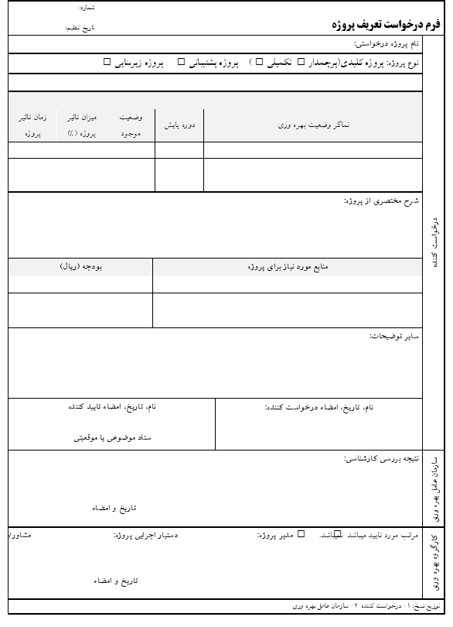

* 1. فرم شناسنامه پروژه **QF1025**

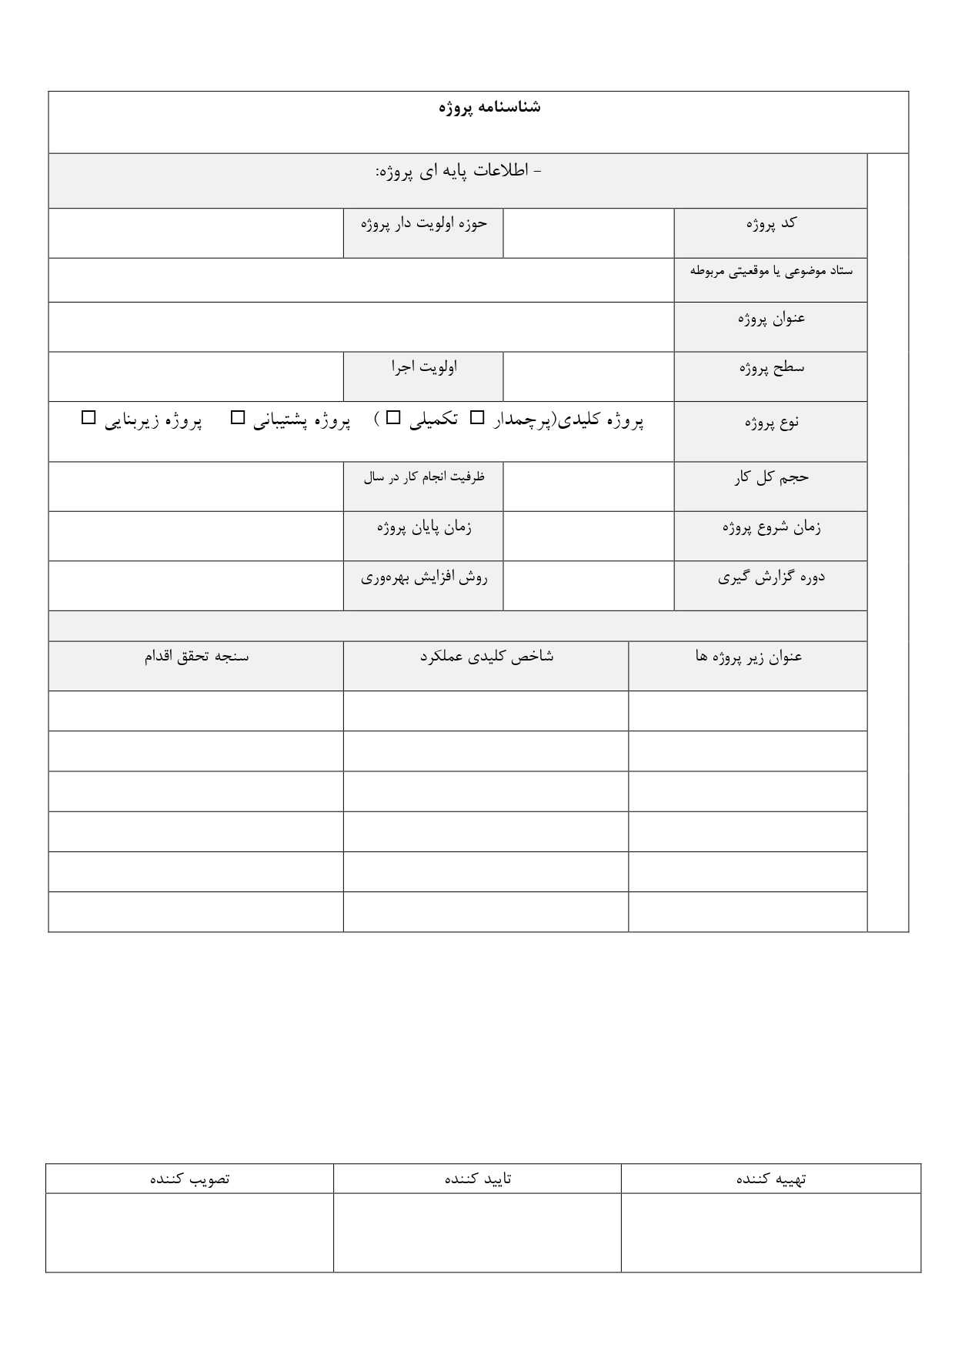

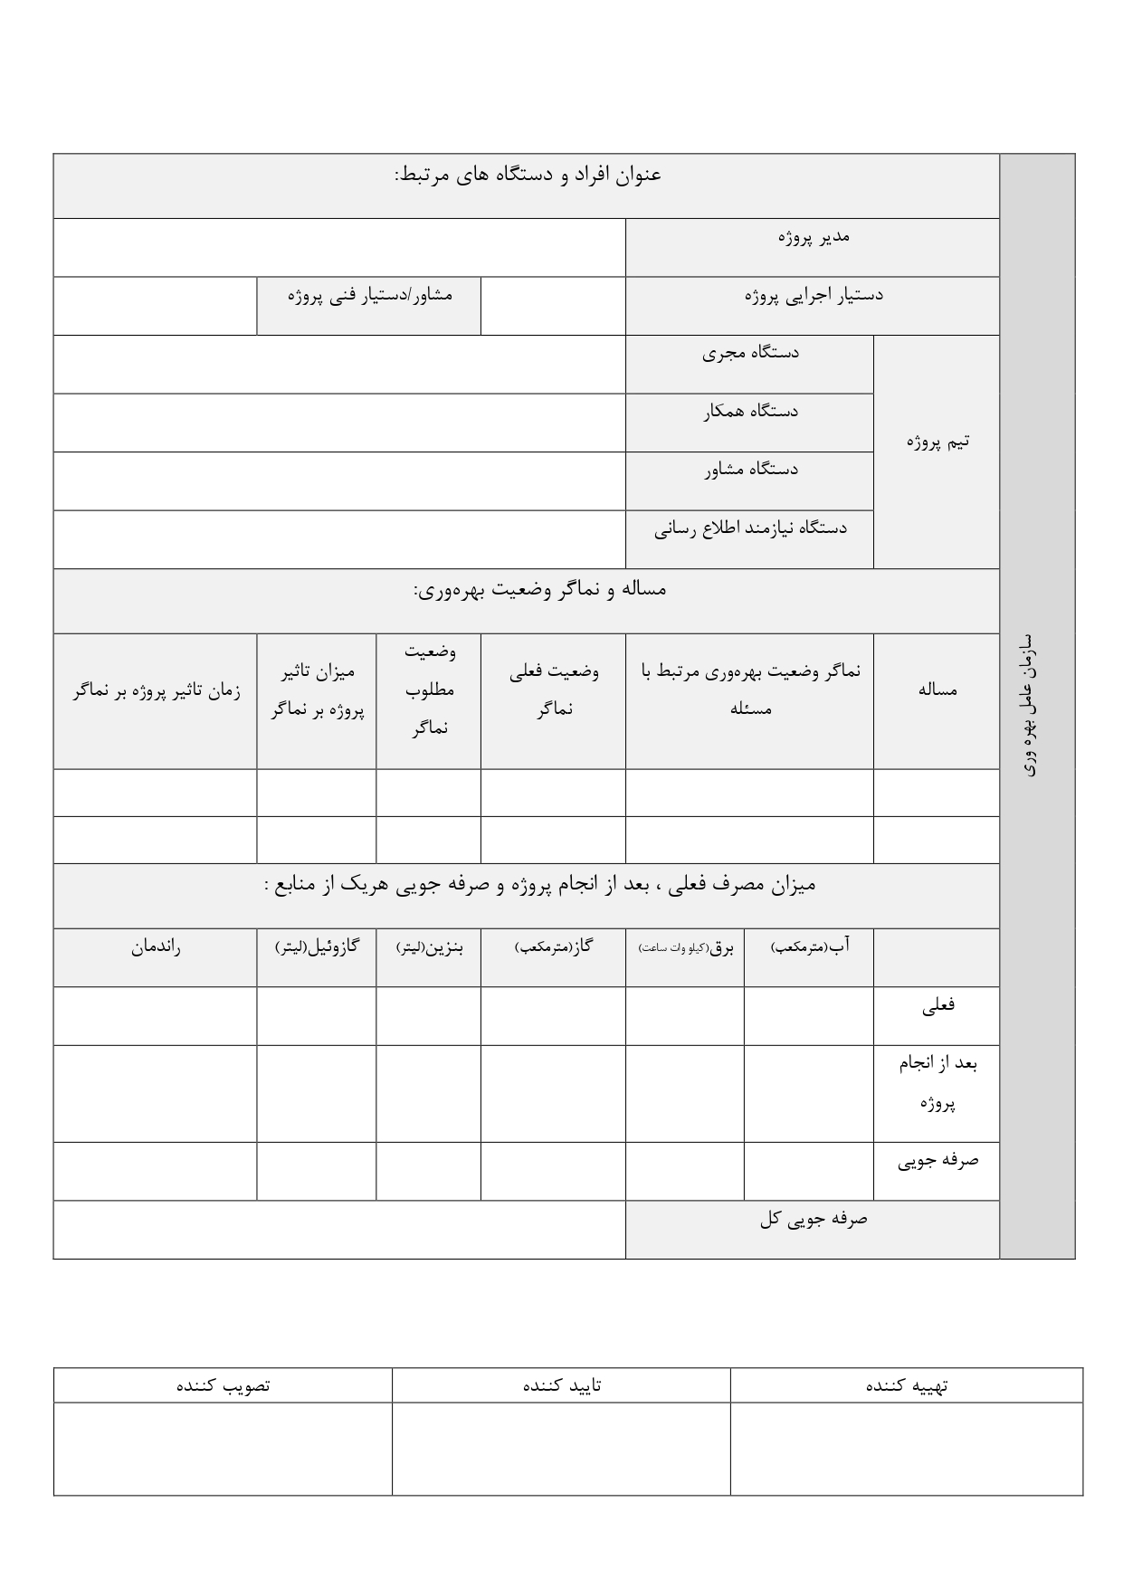

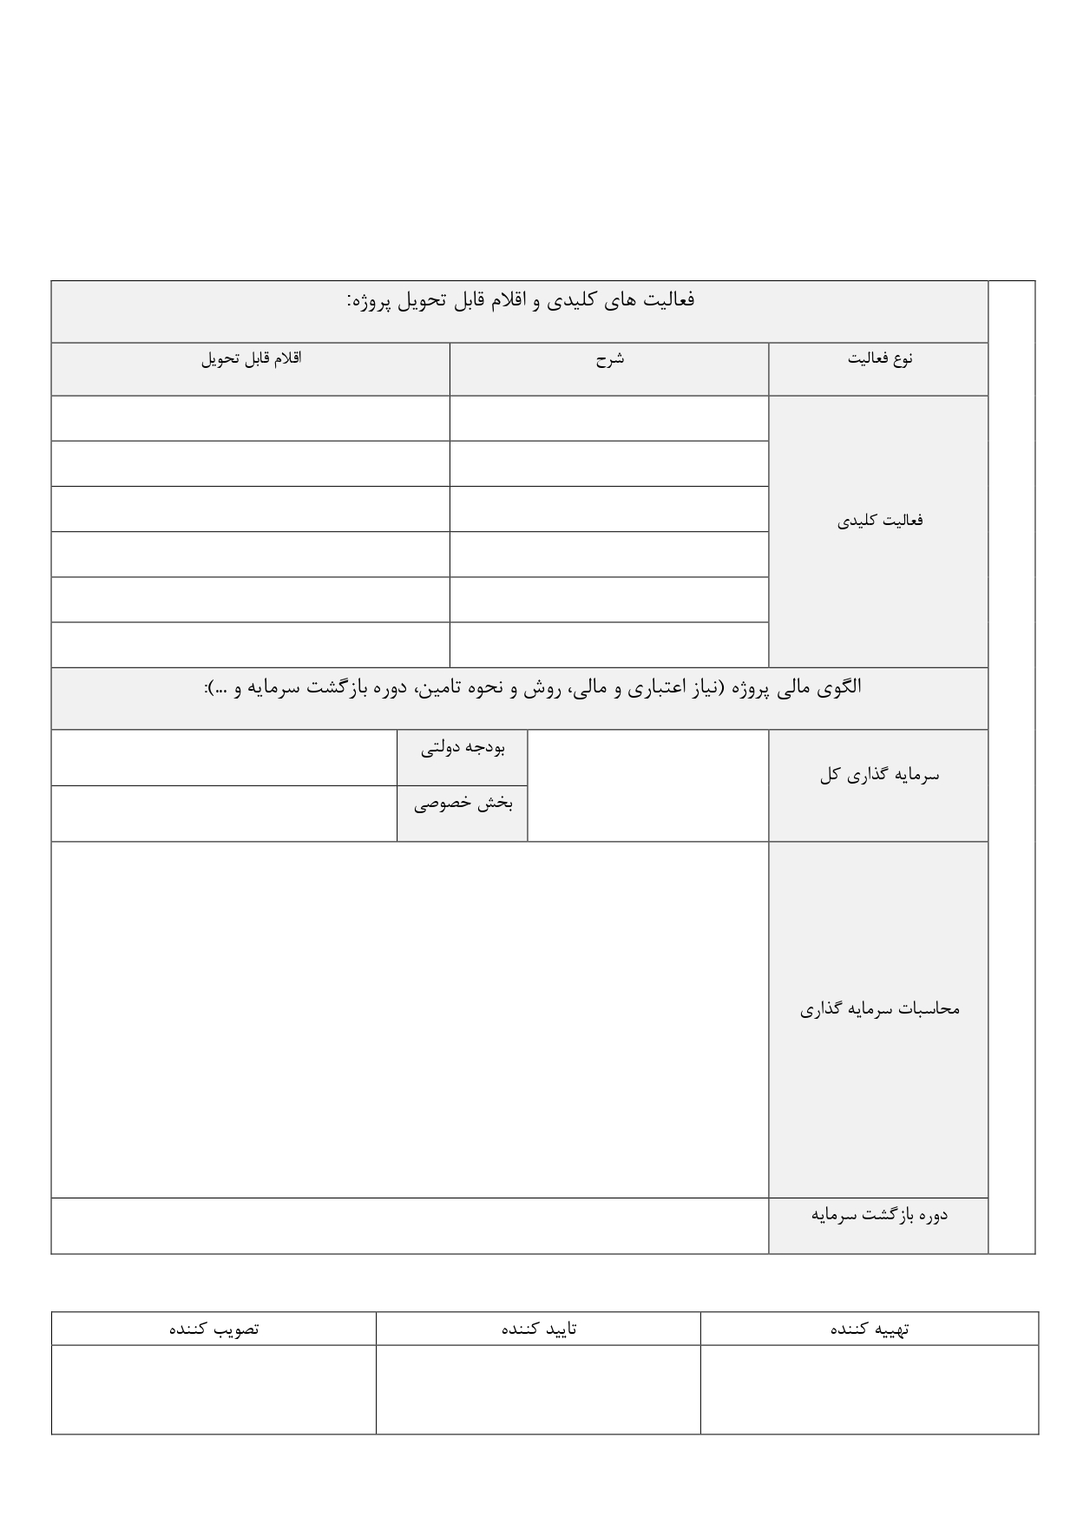

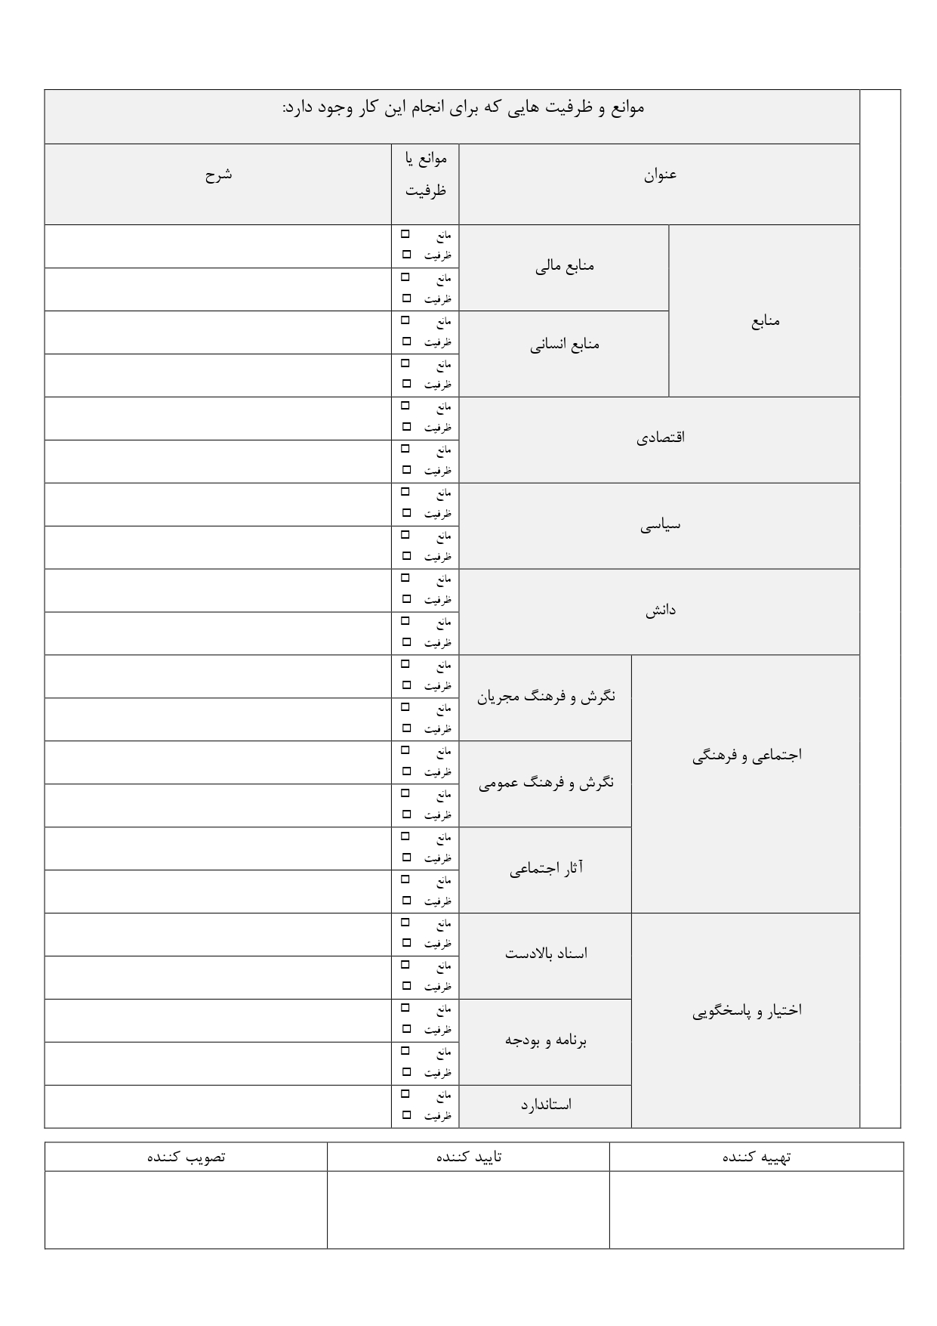

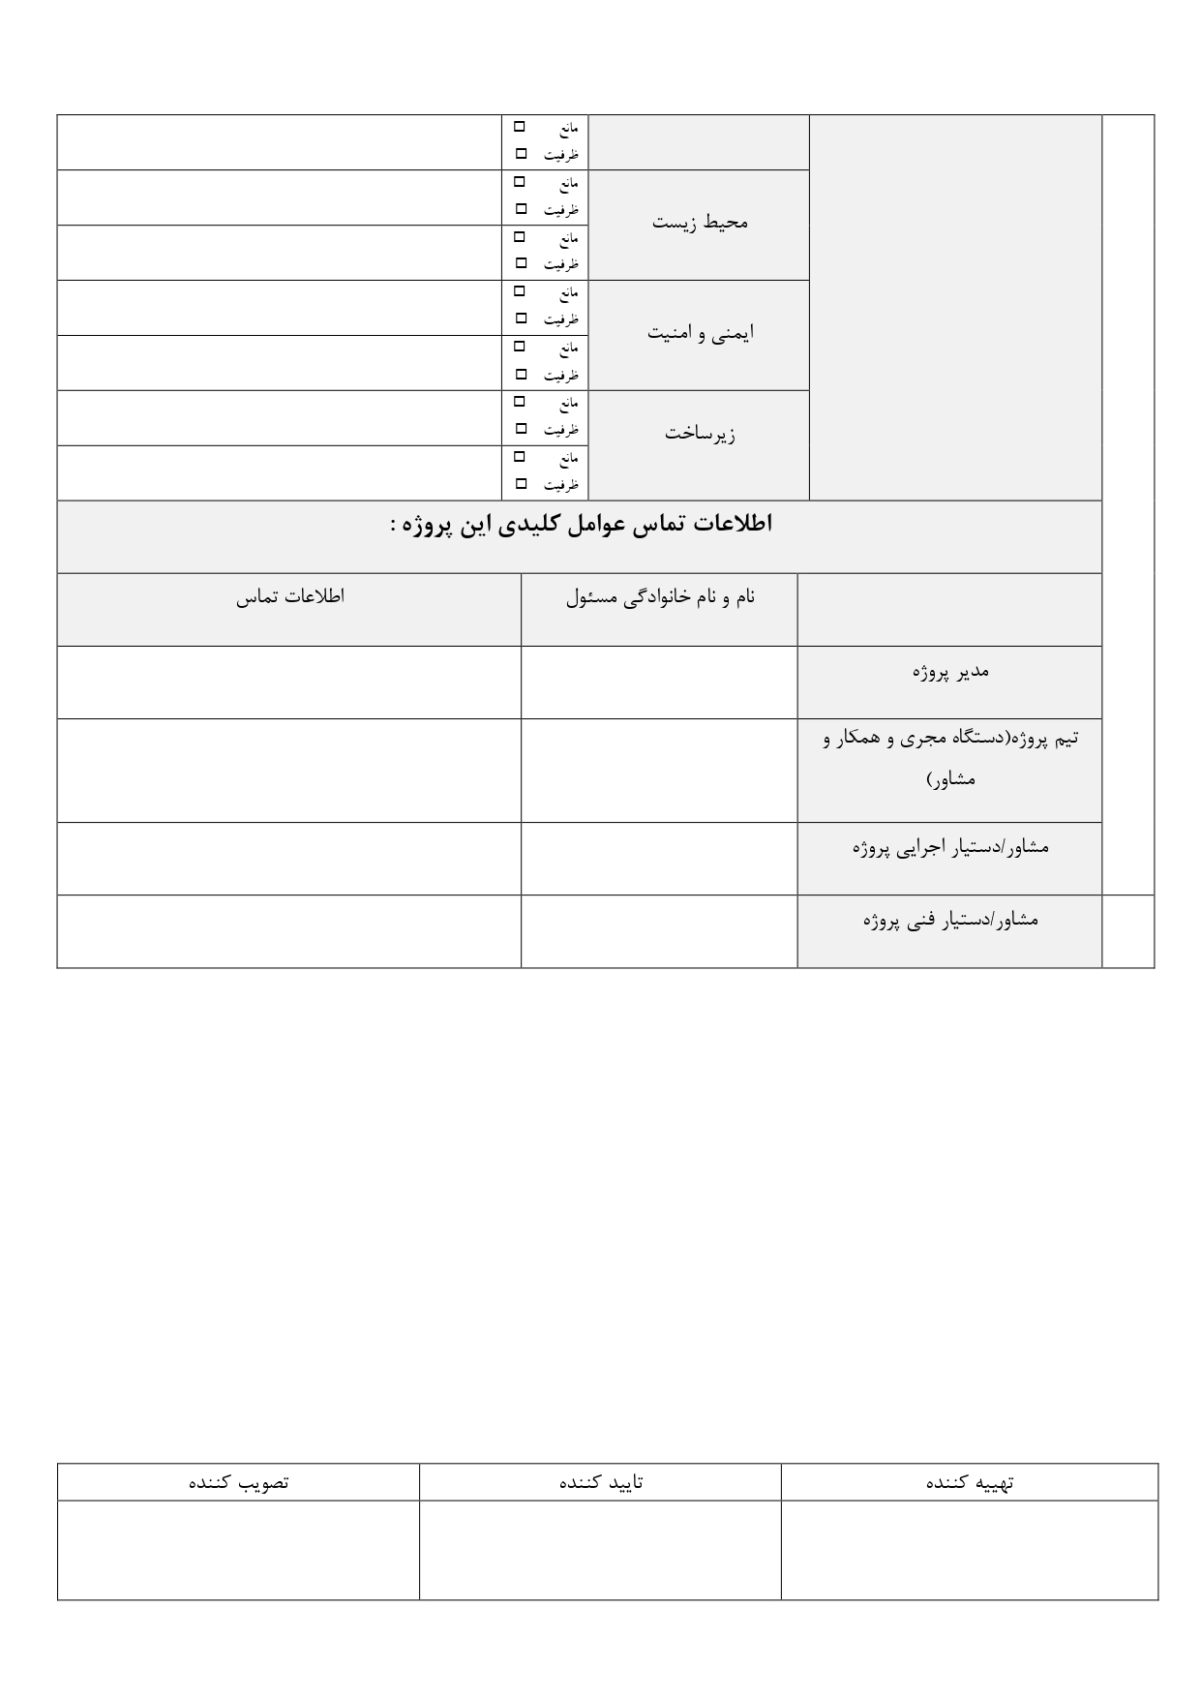

فرم دریافت اطلاعات پیشرفت پروژه **QF1026**

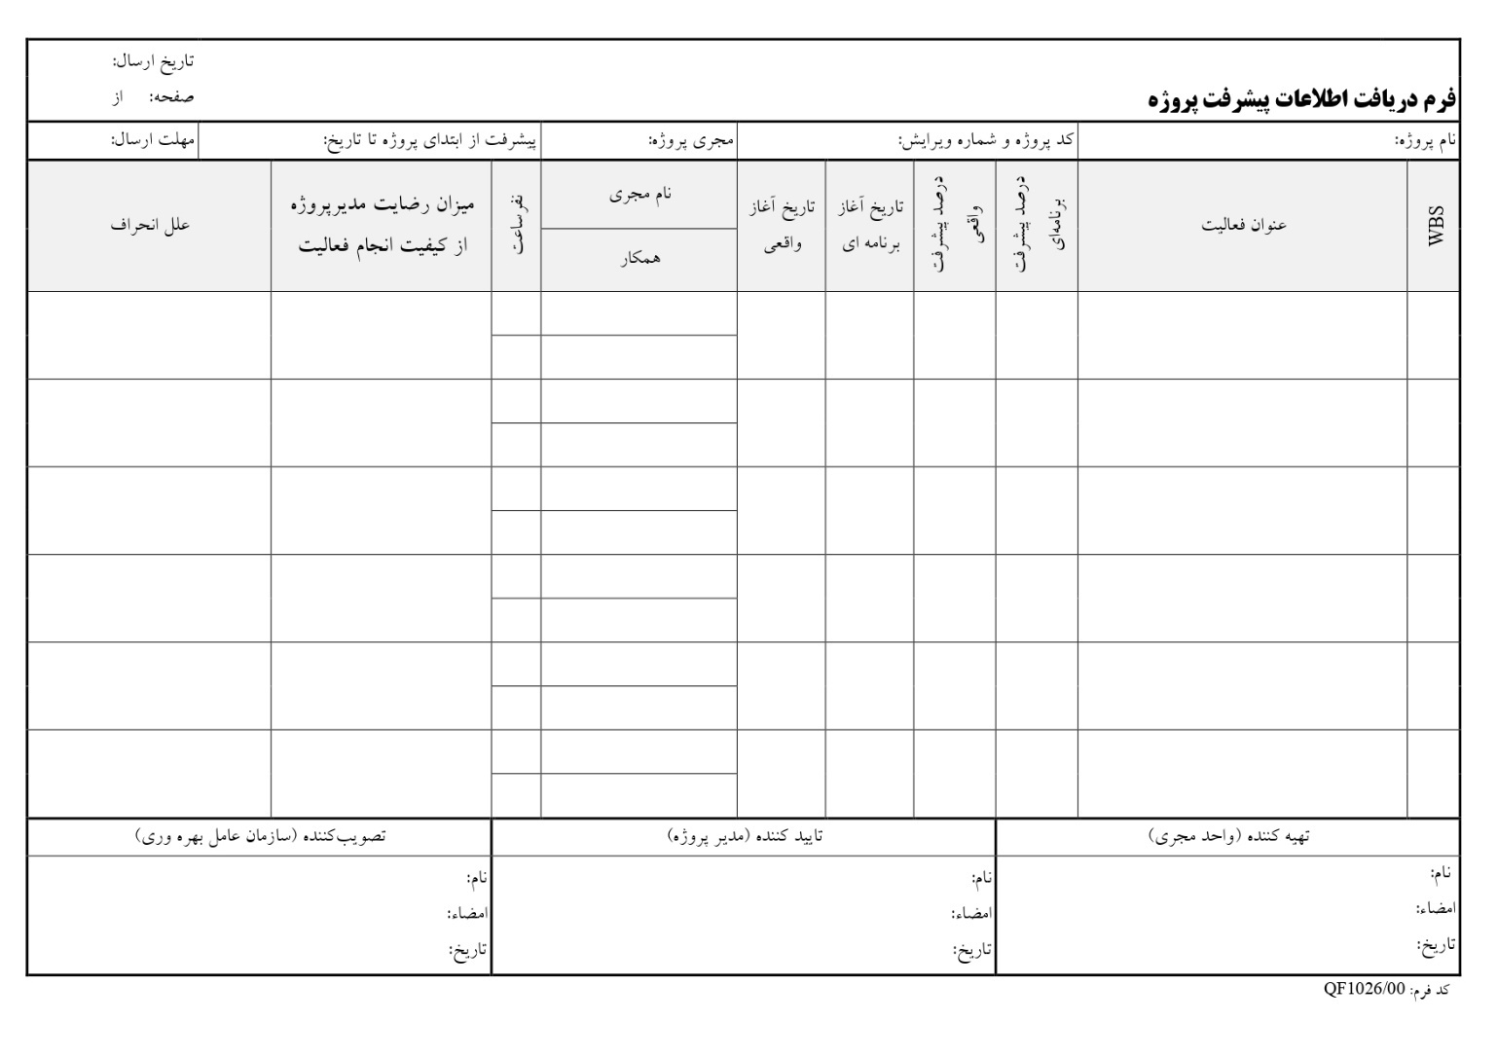

فرم درخواست تغییر پروژه **QF1027**

* 1. 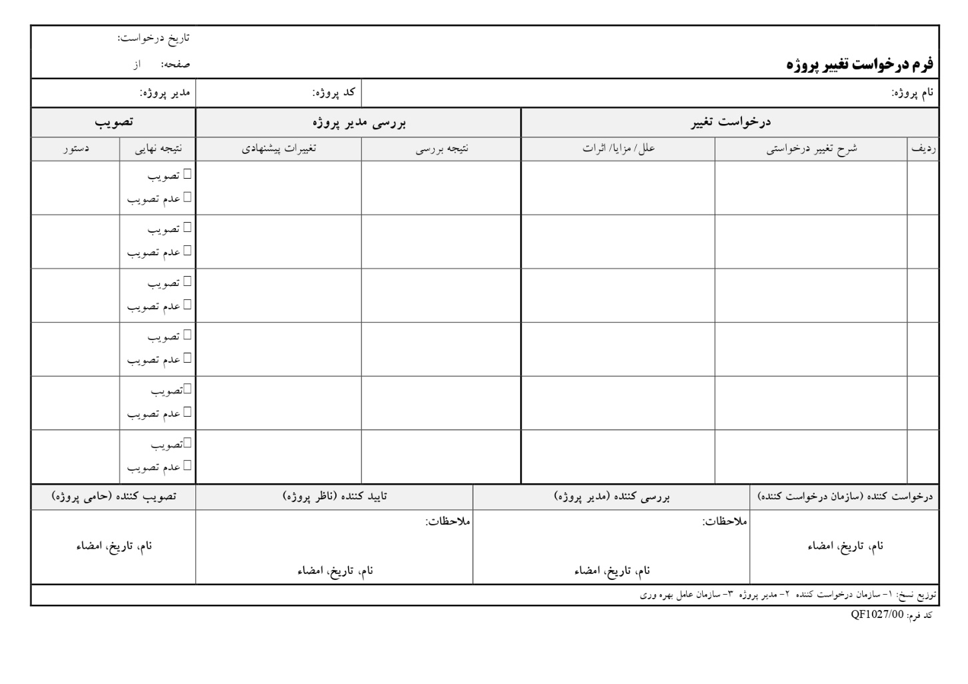فرم اعلام اتمام پروژه **QF1028**

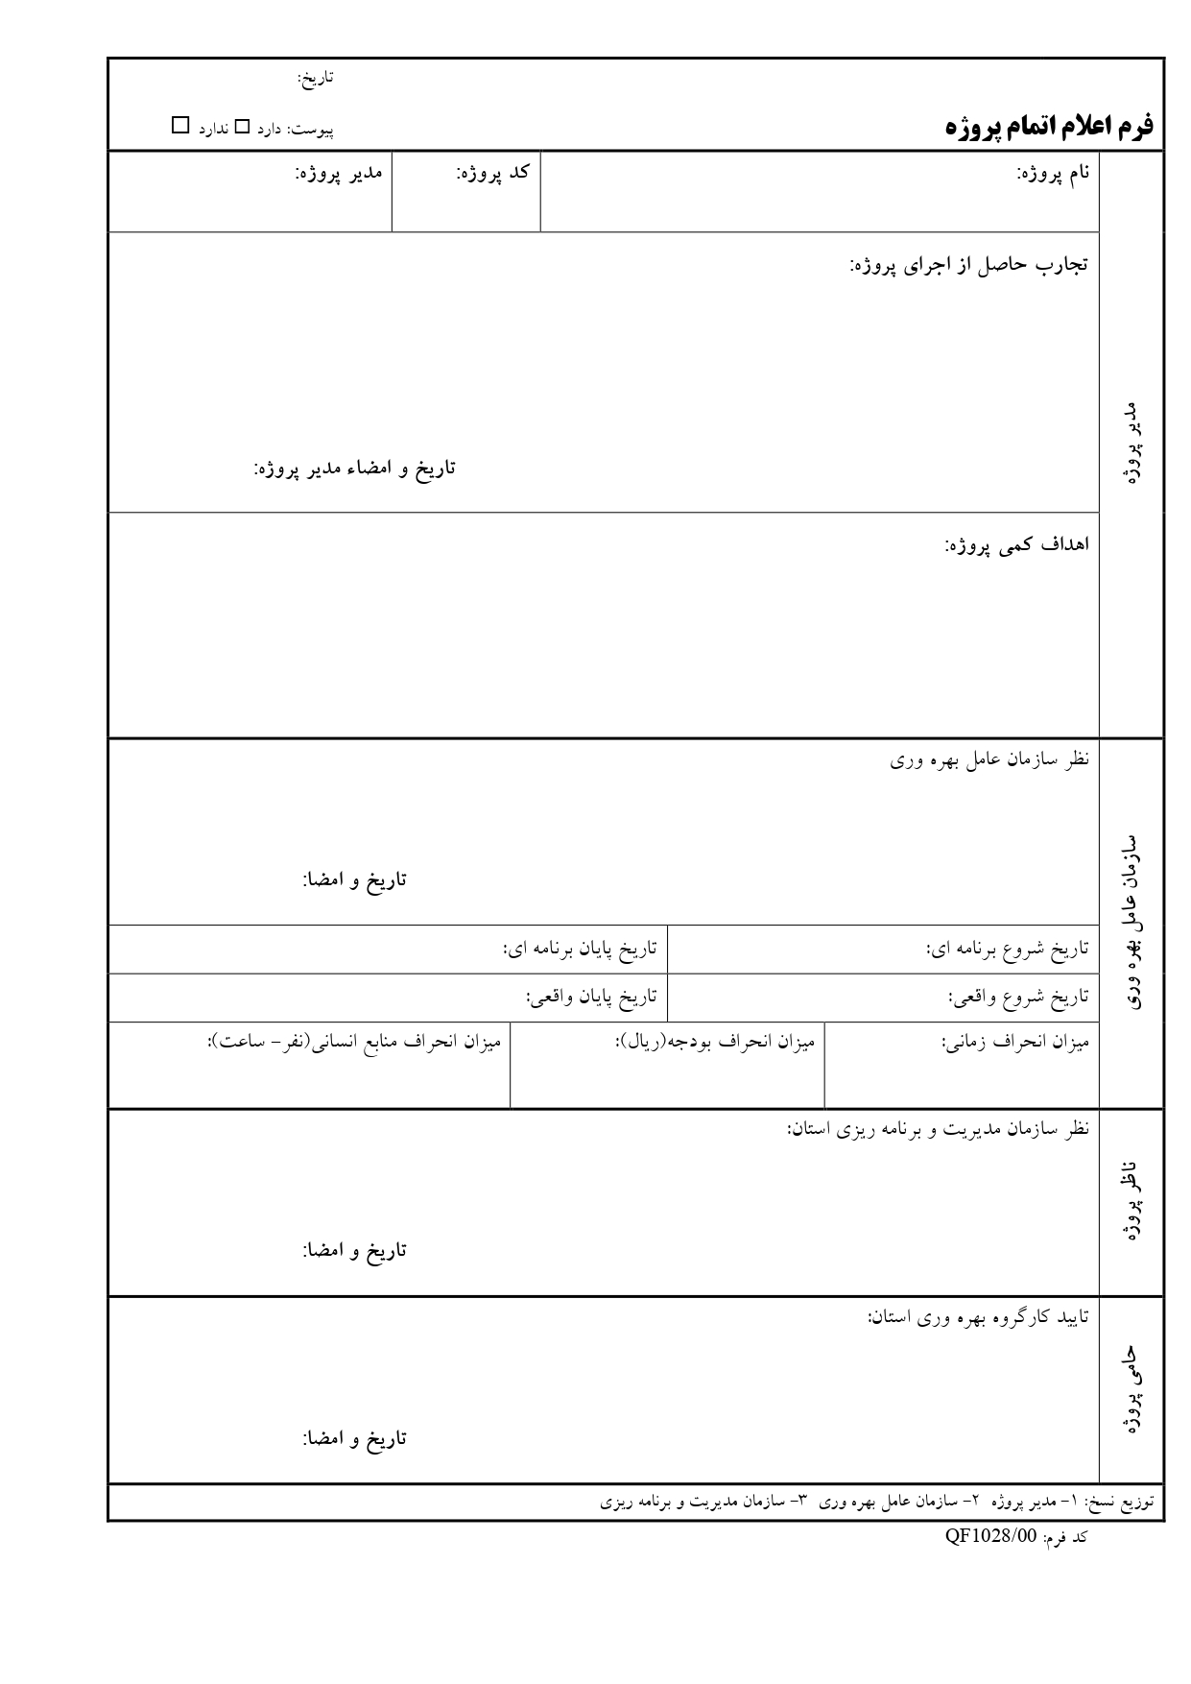

* 1. چک لیست گزارش اختتام پروژه **QF1029**

|  |  |  |
| --- | --- | --- |
| **نام پروژه:** | **كد پروژه:** | **مدير پروژه:**  **مسئول کنترل پروژه:** |
| **1- مقدمه** | | |
| **2- شرح اهداف پروژه (توصیف خدمات یا محصول نهایی تحویل شده)** | | |
| **3- شرح چگونگي برنامه ريزي، اجرا و كنترل (با اطلاعات به روز و نشان دهنده طرح اصلی پروژه، گزارش عملكرد واقعي فعاليتهاي تكميل شده، برنامه ها، تخصيص منابع و ...)** | | |
| **4- موانع و مشكلات:** | | |

| **نام پروژه:** | | | | **كد پروژه:** |
| --- | --- | --- | --- | --- |
| رديف | شرح مشكل | حادث شد؟  (Y/N) | مسئله حل شد؟  (Y/N) | راهكار ارائه شده براي حل مشكل /  دلايل عدم حل مشكل |
| **5- عمده دلایل بروز مشکلات در پروژه شامل:** | | | | |
| **1** | عدم توجه و دقت کافی مدیریت به موضوع پروژه |  |  |  |
| **2** | عدم درک اهداف جمعی و سازمانی در سطوح مختلف سازمان |  |  |  |
| **3** | کارهای خیلی زیاد در زمان های خیلی کم |  |  |  |
| **4** | تضمین های نادرست، غیردقیق و ناچیز مالی |  |  |  |
| **5** | بناشدن طرحها بر مبنای اطلاعات غیراصولی و غلط |  |  |  |
| **6** | عدم وجود یک تلاش و کوشش سیستماتیک برای فرآیندهای برنامه ریزی |  |  |  |
| **7** | عدم درک و فهم هدف نهایی |  |  |  |
| **8** | عدم توجه به نیازمندي ها و خواست کاربران |  |  |  |
| **9** | عدم اشراف و وقوف بر تاریخ و موعد مقاطع مهم و گزارشات آن |  |  |  |
| **10** | استوار نبودن تخمین ها و برآوردها بر استانداردها یا اطلاعات قبلی |  |  |  |
| **11** | عدم وجود فرصت کافی برای بدست آوردن تخمین های مناسب |  |  |  |
| **12** | عدم انطباق انجام کار با مشخصات فنی |  |  |  |
| **13** | کم توجهی به سازگاری پرسنل و کارکنان در داخل و خارج پروژه ها با برنامه ها |  |  |  |
| **14** | ساير موارد |  |  |  |
| **6- عمده دلايل توقف يا شكست پروژه شامل:** | | | | |
| 15 | عدم دست یابی به اهداف جزئی و نهایی |  |  |  |
| 16 | برنامه ریزی اولیه نادرست |  |  |  |
| 17 | پیداشدن راه حل های بهتر |  |  |  |
| 18 | تغییر در راهبردها |  |  |  |
| 19 | تخصیص بیش از اندازه زمان و طولانی شدن پروژه |  |  |  |
| 20 | ترک فعالیت توسط عناصر کلیدی |  |  |  |
| 21 | بروز مسایل پیچیده برای منابع در دسترس |  |  |  |
| 22 | ساير موارد |  |  |  |

| رديف | شرح مشكل | بلي/خير  (Y/N) | ملاحظات |
| --- | --- | --- | --- |
| **7- وضعيت پروژه در صورت ادامه يافتن در فازهاي بعدي:** | | | |
| 23 | آیا پروژه همچنان با اهداف سازگار است؟ |  |  |
| 24 | آیا پروژه و ادامه آن مفید است؟ |  |  |
| 25 | آیا مدیریت هنوز علاقمند به پروژه است؟ |  |  |
| 26 | آیا همچنان منابع مالی را برای ادامه پروژه در اختیار است؟ |  |  |
| 27 | آیا پروژه کماکان به طور کافی نوآورانه است؟ |  |  |
| 28 | آیا تیم پروژه همچنان علاقمند به ادامه پروژه هستند؟ |  |  |
| 29 | آیا نتایج پنهانی، دال بر اثربخشی پروژه توسط این تیم بر برونسپاری یا واگذاری به پیمانکار ديگر است؟ |  |  |
| 30 | ساير موارد |  |  |
| **8- فرآيند خاتمه و اخذ تأييد (فعاليتهاي مدير پروژه):** | | | |
| 31 | به روز نمودن پرونده سوابق و مستندات پروژه |  |  |
| 32 | تهیه گزارش عملکرد کلی هر یک از اعضاء پروژه |  |  |
| 33 | بستن حساب های مالی پروژه و نهایی کردن آنها |  |  |
| 34 | پایان دادن رسمی به قراردادها و توافقات فیمابین |  |  |
| 35 | تمهیدات بکارگیری عناصر مفید، سازنده و کلیدی در پروژه های آتی |  |  |
| 36 | خاتمه دادن به کار اعضاء تیم پروژه |  |  |
| 37 | کسب رضایت بهره برداران و اخذ تأیید موارد قابل تحویل پروژه |  |  |
| 38 | اطمینان از رعایت استانداردها و مناسب بودن مستندسازی و بایگانی پروژه |  |  |
| 39 | مختومه کردن قرارداد، تسویه حساب و بستن حساب های مالی طرح |  |  |
| 40 | ساير موارد |  |  |

|  |  |  |  |
| --- | --- | --- | --- |
| **نام پروژه:** | | | **كد پروژه:** |
| **9- یادگیری و یافته ها** | | | |
| **رديف** | **زمينه مربوطه** | **يادگيري و يافته ها در زمينه مذكور** | |
| 1 | گزارشات ارسالی به مراجع صاحب نظر و بازخورهای دریافتی از آنها |  | |
| 2 | مشكلات حادث شده در طول زمان حيات پروژه و راهكارهاي اتخاذ شده هريك |  | |
| 3 | موفقيتها و شكست ها در اجرا، |  | |
| 4 | ساير موارد |  | |
| **10- گزارش آرشیو مستندات پروژه:** | | | |
| **11- نتایج حاصل شده:** | | | |
| **12- نظرات و پیشنهادات**   * **چه کارهای خوبی انجام شده است:** * **چه کارهای خوبی انجام نگردیده:** * **مواردی كه باید در پروژه هاي آتی مدنظر قرارگیرند** | | | |

فرم ارزیابی مدیر پروژه **QF1030**

|  |  |  |  |  |  |  |  |  |  |  |
| --- | --- | --- | --- | --- | --- | --- | --- | --- | --- | --- |
|  |  | | | | | | | تاریخ ارزیابی: | | |
| فرم ارزیابی مدیر پروژه | | | | | | | |
| **مرحله ارزیابی: □ برنامه­ریزی □ اجرای پروژه □ اختتام** | | | | | | | | | | |
| **نام پروژه:** | | | | | **كد پروژه:** | | **مدير پروژه:** | | | |
| **مرحله ارزیابی** | | **ردیف** | **معیار ارزیابی** | | | | | | **وزن(W)** | **امتیاز (S)** |
| **برنامه ریزی** | | **1** | ارائه به موقع برنامه زمانبندی | | | | | | 60 |  |
| **2** | حداقل تعداد ردیف برنامه | | | | | | 30 |  |
| **3** | نسبت همکاری در برنامه ریزی | | | | | | 10 |  |
| **امتیاز برنامه ریزی= $\sum{S*W}$ $\sum{(S*W})$** /100 $\sum{(S*W})$ | | | | | | | | |  |  |
| **اجرای پروژه** | | **1** | تعداد جلسات در هر دوره گزارش گیری | | | | | | 10 |  |
| **2** | نسبت سازمان های فعال در پروژه (مطابق برنامه) | | | | | | 15 |  |
| **3** | درصد تحقق اجرای پروژه | | | | | | 30 |  |
| **4** | ارائه به موقع گزارش کامل | | | | | | 25 |  |
| **5** | گزارش علل انحراف (Main Task) | | | | | | 20 |  |
| **امتیاز اجرای پروژه = $\sum{S*W}$ $\sum{(S*W})$** /100 $\sum{(S*W})$ | | | | | | | | |  |  |
| **اختتام** | | **1** | **نسبت تاخیر پروژه** | | | | | | **35** |  |
| **2** | **شاخص انحراف از بودجه** | | | | | | **25** |  |
| **3** | **شاخص کیفیت گزارش اختتام** | | | | | | **40** |  |
| **امتیاز اختتام = $\sum{S*W}$ $\sum{(S*W})$** /100 $\sum{(S*W})$ | | | | | | | | |  |  |
| **ملاحظات:** | | | | **تهیه کننده**  **سازمان عامل بهره وری**  **نام، تاریخ و امضا** | | **تایید کننده**  **سازمان مدیریت و برنامه ریزی**  **نام، تاریخ و امضا** | | | | |
| توزیع نسخ: 1- مدیر پروژه 2- سازمان عامل بهره وری | | | | | | | | | | |

کد فرم: QF1030/00

|  |  |  |
| --- | --- | --- |
| **نام مديرپروژه:** | **نام پروژه:** | **كد پروژه:** |
| **طول پروژه:** | **تاريخ شروع و پايان واقعي:** | **شماره ويرايش:** |

| **رديف** | **مرحله ارزيابي** | | **تاريخ ارزيابي** | | | **امتياز ارزيابي** | | **ملاحظات** | |
| --- | --- | --- | --- | --- | --- | --- | --- | --- | --- |
|  |  | |  | | |  | |  | |
|  |  | |  | | |  | |  | |
|  |  | |  | | |  | |  | |
|  |  | |  | | |  | |  | |
|  |  | |  | | |  | |  | |
|  |  | |  | | |  | |  | |
|  |  | |  | | |  | |  | |
|  |  | |  | | |  | |  | |
|  |  | |  | | |  | |  | |
|  |  | |  | | |  | |  | |
|  | | | | | | | | | |
|  | | | **ميانگين امتياز**  **(A)** | | **ضريب مرحله**  **(B)** | | **امتياز ارزيابي مرحله**  **(AxB = R)** | | **عملكرد استاندارد مدير پروژه**  **(نفرساعت) (C)** |
| **مرحله برنامه­ریزی** | | |  | | **30%** | |  | |  |
| **مرحله اجرای پروژه** | | |  | | **60%** | |  | |  |
| **مرحله اختتام پروژه** | | |  | | **10%** | |  | |  |
| **جـمــع كــل** | | | | | | |  | |  |
| **نرخ ساعت اضافه كار**  **مدیرکل (ريال)**  **(D)** | |  | | **پاداش محاسبه شده: $$D × \sum{C} × \sum{(A ×B)}$$** | | |  | | |
| **پاداش مصوب:** | | |  | | |
| **ملاحظات:** | | | | | | | | | |

